TEC DE COSTA RICA – ESCUELA DE COMPUTACIÓN
IC-7841 PROYECTO DE ING DE SOFTWARE
MINUTA CON EL INSPECTOR
Semana 5
Grupo: 1
Proyecto: Nitrate
Fecha: 19 de enero del 2017
Lugar: Reunión virtual Hangouts
1-Agenda de la reunión
PARTICIPANTES

Profesora: María Estrada

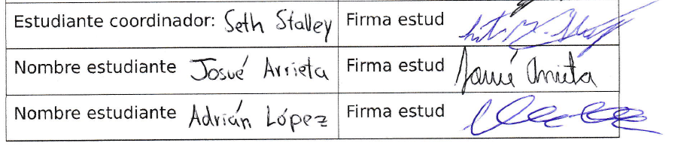

- Discusión, revisión y retroalimentación de la segunda iteración de la aplicación Nitrate.
- Revisión y retroalimentación de toda documentación entregada en la primera y segunda iteración: ERS, manual de pruebas, SAD, informe de pruebas, y cualquier otro documento.
- Presentación de la funcionalidad relacionada con el manejo de usuarios: inserciones, actualizaciones y eliminación de los mismos.
- Revisión y retroalimentación del Paper.

Minuta del proyecto - 20/12/2016
IC 7841 – Proyecto de Ing. Software
-2-
2-Problemas tratados:

- Presentación de las funcionalidades para la tercera iteración del proyecto.
- Detalles de mensajes de error y cuestiones relacionadas con la usabilidad de la aplicación.
- Manejo de usuarios: cómo se crean, eliminan y modifican.

3-Acuerdos:

- Cambios en el acerca de: agregar que fue hecho en el tecnológico, curso y profesora del curso. Poner correos también de los desarrolladores. También especificar que Laura Hernández no es una desarrolladora, sino es el cliente. Especificar tales detalles en el manual de usuario.
4-Asuntos pendientes:

- Presentación de las funcionalidades de la tercera iteración del sistema Nitrate.
- Revisión y retroalimentación de toda documentación entregada en la tercera iteración: ERS, manual de pruebas, SAD, informe de pruebas, y cualquier otro documento.
- Manejo de usuarios: cómo se crean, eliminan y modifican.
- Revisión del manual técnico.
- Revisión de la calificación final de usuario y minutas.
- Enviar manual de usuario corregido con los destalles del acerca de.
- Revisión del paper.
IC 7841 – Proyecto de Ing. Software

